КВАЛІФІКАЦІЙНА РОБОТА

КРФМБ.122.041.003.2026.ПЗ

ОЛЕКСАНДРОВИЧА ВІТАЛІЯ СЕРГІЙОВИЧА

ЖИТОМИРСЬКИЙ АГРОТЕХНІЧНИЙ ФАХОВИЙ КОЛЕДЖ
Відділення інженерної інфраструктури та комп'ютерних наук
Циклова комісія спеціальності «Комп’ютерні науки»

Реєстраційний № _______
Дата реєстрації _________

РОЗРОБКА ВЕБ-САЙТУ ДЛЯ ІНТЕРНЕТ-МАГАЗИНУ НАРУЧНИХ ГОДИННИКІВ

Пояснювальна записка
до кваліфікаційної роботи
здобувача фахової передвищої освіти
галузі знань 12 Інформаційні технології
спеціальності 122 Комп’ютерні науки
освітньо-професійної програми Комп’ютерні науки
кваліфікації фахового молодшого бакалавра з
комп’ютерних наук
групи П-41
ОЛЕКСАНДРОВИЧА Віталія Сергійовича

Керівник:
ГАБРІЙЧУК Наталя Ігорівна

2026
РЕФЕРАТ
Пояснювальна записка: 48 сторінок, 9 рисунків, 10 джерел.
КЛЮЧОВІ СЛОВА: ARGON2, E‑COMMERCE, HTTP‑ONLY COOKIES, NEXT.JS, NEXTAUTH.JS, POSTGRESQL, PRISMA, REACT, TAILWIND CSS, TYPESCRIPT.
Об’єкт дослідження — процес створення веб‑сайту для інтернет‑магазину наручних годинників.
Предмет дослідження — розробка безпечного та функціонального e‑commerce рішення з використанням сучасних веб‑технологій.
Мета роботи — створення сучасного веб‑сайту інтернет‑магазину наручних годинників, який забезпечує каталог товарів, кошик, оформлення замовлень, особистий кабінет користувача та захищену систему авторизації.
У ході виконання роботи проведено аналіз предметної області, визначено вимоги до системи та обґрунтовано вибір технологічного стека: Next.js з React для клієнтської частини, TypeScript для статичної типізації, Tailwind CSS для стилізації, PostgreSQL з Prisma ORM для роботи з базою даних, NextAuth.js для автентифікації, Argon2 для хешування паролів та HTTP‑Only cookies для захисту сесій.
Спроєктовано архітектуру системи, базу даних із сутностями User, Product, Order, розроблено API‑маршрути та серверні дії Next.js. Реалізовано клієнтський інтерфейс із компонентною структурою, маршрутизацією App Router та інтеграцією глобального стану через Zustand.
Результатом роботи є веб‑сайт інтернет‑магазину, який дозволяє користувачам переглядати каталог годинників, додавати товари до кошика, оформлювати замовлення та керувати особистим кабінетом. Проведено тестування функціональних модулів, перевірено коректність авторизації, стабільність роботи бази даних та відповідність інтерфейсу сучасним вимогам UX/UI.

ЗМІСТ
ПЕРЕЛІК УМОВНИХ ПОЗНАЧЕНЬ, СИМВОЛІВ, ОДИНИЦЬ, СКОРОЧЕНЬ І ТЕРМІНІВ 4
ВСТУП 5
1 АНАЛІЗ ТЕХНОЛОГІЙ ДЛЯ РОЗРОБКИ ВЕБ-САЙТУ ДЛЯ ІНТЕРНЕТ-МАГАЗИНУ НАРУЧНИХ ГОДИННИКІВ 7
1.1 Постановка основної задачі проекту 7
1.2 Вибір технологій для розробки веб-сайту 8
1.3 Висновки до розділу 1 10
2 ПРОЄКТУВАННЯ ВЕБ-САЙТУ ДЛЯ ІНТЕРНЕТ-МАГАЗИНУ НАРУЧНИХ ГОДИННИКІВ 12
2.1 Аналіз вимог та потреб веб-сайту 12
2.2 Функціональні вимоги 13
2.3 Нефункціональні вимоги 14
2.4 Аналіз ринку та досвід конкурентів 15
2.5 Визначення вимог до користувацького інтерфейсу 16
2.6 Дизайн інтерфейсу користувача 17
2.7 Висновки до розділу 2 18
3 РОЗРОБКА ВЕБ-САЙТУ ДЛЯ ІНТЕРНЕТ-МАГАЗИНУ НАРУЧНИХ ГОДИННИКІВ 19
3.1 Структура веб-сайту 19
3.2 Інтерфейс користувача веб-сайту 22
3.3 Технічна реалізація веб-сайту 28
3.4 Висновки до розділу 3 43
ВИСНОВКИ 46
СПИСОК ВИКОРИСТАНИХ ДЖЕРЕЛ ТА ЛІТЕРАТУРИ 48

ПЕРЕЛІК УМОВНИХ ПОЗНАЧЕНЬ, СИМВОЛІВ, ОДИНИЦЬ, СКОРОЧЕНЬ І ТЕРМІНІВ
API – Application Programming Interface (інтерфейс програмування застосунків).
Argon2 – сучасний алгоритм хешування паролів.
HTTP-Only Cookies – спеціальні cookies, доступні лише серверу, що підвищують безпеку.
JWT – JSON Web Token (стандарт для створення цифрових токенів автентифікації).
Next.js – фреймворк для React із підтримкою SSR/SSG та App Router.
NextAuth.js – бібліотека для автентифікації та авторизації у Next.js.
ORM – Object-Relational Mapping (технологія відображення об’єктів у реляційні таблиці).
PostgreSQL – потужна реляційна система управління базами даних.
Prisma – сучасний ORM для Node.js та TypeScript.
React – бібліотека для створення інтерфейсів користувача.
SSR/SSG – Server-Side Rendering / Static Site Generation (технології рендерингу сторінок у Next.js).
Tailwind CSS – utility-фреймворк для швидкої стилізації інтерфейсу.
TypeScript – мова програмування, надмножина JavaScript зі статичною типізацією.
UI – User Interface (користувацький інтерфейс).
UX – User Experience (досвід користувача).
Zod – бібліотека для валідації даних та створення схем у TypeScript.
Zustand – бібліотека для управління станом у React-додатках.

ВСТУП
У сучасному цифровому середовищі онлайн-шопінг став невід'ємною частиною життя споживачів. Особливо це стосується преміум-сегменту товарів, таких як наручні годинники, де важлива не лише якість продукту, але й естетика презентації та безпека транзакцій.
Моя кваліфікаційна робота присвячена розробці повноцінного веб-сайту інтернет-магазину наручних годинників. Це full-stack рішення, яке включає серверну логіку та клієнтський інтерфейс. Веб-сайт дозволить користувачам переглядати каталог годинників, реєструватися та автентифікуватися для створення особистого кабінету, додавати товари до кошика та оформлювати замовлення.
Основна мета проєкту – створити сучасний та безпечний інтернет-магазин, який забезпечить повноцінну e-commerce функціональність, надійну систему користувачів та безпеку даних.
Для реалізації проєкту обрано сучасний стек технологій. Frontend-частина розробляється на базі Next.js з App Router та React, що забезпечує продуктивні серверні та клієнтські компоненти з підтримкою SSR/SSG. Для підвищення надійності коду використовується TypeScript. Стилізація реалізована за допомогою Tailwind CSS для ефективної розробки інтерфейсу.
Backend-логіка побудована на Next.js API Routes та Server Actions. Для зберігання даних використовується реляційна база даних PostgreSQL, яка забезпечує надійне зберігання інформації про товари, користувачів та замовлення. Для роботи з базою даних використовується Prisma ORM.
Система автентифікації та авторизації реалізована за допомогою NextAuth.js, що забезпечує безпечну роботу з сесіями користувачів. Для підвищення безпеки паролі користувачів хешуються за допомогою Argon2. Робота з cookies здійснюється через Next.js Cookies API.
Управління станом додатку на клієнтській стороні реалізовано за допомогою Zustand. Для валідації даних використовується Zod, що забезпечує надійну перевірку типів та структур даних.
Розробка цього повноцінного e-commerce рішення демонструє повний цикл створення сучасного веб-застосунку: від проектування бази даних та реалізації безпечного бекенду до створення функціонального фронтенд-інтерфейсу. Проєкт показує інтеграцію сучасних технологій для створення комерційного інтернет-магазину в ніші наручних годинників.

1 АНАЛІЗ ТЕХНОЛОГІЙ ДЛЯ РОЗРОБКИ ВЕБ-САЙТУ ДЛЯ ІНТЕРНЕТ-МАГАЗИНУ НАРУЧНИХ ГОДИННИКІВ

1.1 Постановка основної задачі проекту
Завданням даного проєкту є створення функціонального, безпечного та ефективного веб-сайту інтернет-магазину наручних годинників, який дозволить користувачам комфортно переглядати товари, здійснювати покупки та керувати своїм особистим кабінетом.
Для досягнення цієї мети необхідно реалізувати такі завдання:
1. Аналіз потреб ринку та вимог до e-commerce системи: Дослідити особливості онлайн-продажу преміум-товарів, таких як годинники. Визначити ключові критерії успіху для майбутнього магазину: безпека транзакцій, стабільність роботи, зручність оформлення замовлення та захист даних користувачів. Сформулювати функціональні вимоги: система реєстрації та авторизації, каталог товарів, кошик покупок, оформлення замовлення, особистий кабінет історії замовлень.
2. Розробка архітектури full-stack застосунку: Спроєктувати архітектуру клієнтської та серверної частини як єдиного додатку на базі Next.js. Визначити ключові компоненти системи:
- Backend: API маршрути та серверні дії в межах Next.js для обробки бізнес-логіки.
- Frontend: Додаток на базі React з використанням серверних та клієнтських компонентів Next.js для динамічного інтерфейсу.
- База даних: Визначення сутностей та їхніх зв'язків в схемі Prisma.
3. Проєктування інтерфейсу користувача: Створити чіткий, естетичний та орієнтований на конверсію інтерфейс. Забезпечити зрозумілу навігацію між основними розділами: головна сторінка з каталогом, картка товару, сторінка кошика, процес оформлення замовлення та особистий кабінет. Важливим аспектом є наочна презентація товарів.
4. Реалізація функціоналу застосунку:
- Backend: Розробити серверну логіку в межах Next.js з використанням TypeScript. Реалізувати надійну систему автентифікації та авторизації за допомогою NextAuth.js з підтримкою різних провайдерів. Для зберігання паролів використати алгоритм хешування Argon2. Організувати безпечну роботу з сесіями через HTTP-Only cookies.
- База даних: Використати PostgreSQL як основне сховище даних. Для типобезпечного доступу та маніпуляцій даними застосувати Prisma ORM.
- Frontend: Реалізувати клієнтську частину на React (Next.js) з TypeScript. Для керування глобальним станом (наприклад, станом кошика) використати Zustand. Валідацію форм та даних забезпечити за допомогою Zod. Стилізацію інтерфейсу реалізувати з використанням Tailwind CSS.
5. Тестування та вдосконалення: Провести комплексну перевірку працездатності застосунку. Тестувати ключові сценарії: перегляд каталогу, додавання товарів до кошика, процес оформлення замовлення, реєстрація та вхід користувача. Перевірити безпеку авторизації, коректність роботи з базою даних та загальну стабільність системи. Виявити та усунути можливі помилки.
Результатом виконання цих завдань стане повноцінний, готовий до розгортання full-stack веб-сайт інтернет-магазину. Даний проєкт продемонструє практичне застосування сучасного стекy технологій для вирішення конкретної комерційної задачі — створення ефективної онлайн-платформи для продажу наручних годинників.

1.2 Вибір технологій для розробки веб-сайту
Для розробки інтернет-магазину наручних годинників обрано сучасний стек технологій, що забезпечує високу продуктивність, безпеку та зручність розробки:

Клієнтська частина:
1. Next.js + React. Next.js як повноцінний React-фреймворк надає переваги як серверного рендерингу для кращої SEO-оптимізації та швидкодії, так і клієнтських можливостей React для створення динамічного інтерфейсу. App Router пропонує нову модель маршрутизації на основі серверних компонентів та React Server Actions для ефективної роботи з даними.
2. TypeScript. Надмножина JavaScript зі статичною типізацією. Її використання значно підвищує надійність коду додатку, дозволяє виявляти помилки на етапі розробки та забезпечує чіткі контракти при роботі з API та структурами даних, що особливо важливо для e-commerce системи.
3. Tailwind CSS. Utility-фреймворк для швидкої стилізації інтерфейсу. Дозволяє ефективно створювати адаптивні та естетичні інтерфейси без необхідності писати CSS у окремих файлах, що прискорює процес розробки та забезпечує консистентність дизайну.
4. Zustand. Мінімалістична та ефективна бібліотека для управління станом у React-додатках. Використовується для керування глобальним станом додатку, таким як стан кошика покупок, інформація про авторизованого користувача та інші дані, що мають бути доступними у різних компонентах.
Серверна частина:
1. Next.js API Routes & Server Actions. Замість окремого серверного додатку використано вбудовані можливості Next.js для створення backend-логіки. API Routes дозволяють створювати RESTful ендпоінти, а Server Actions надають спосіб виконувати серверні операції безпосередньо з клієнтських компонентів, що спрощує архітектуру додатку.
2. NextAuth.js. Повноцінна бібліотека для автентифікації в Next.js додатках. Підтримує різні провайдери, надає готові компоненти для реєстрації та входу, а також зручний API для управління сесіями користувачів. Інтегрується з різними базами даних та адаптерами.
3. Argon2. Сучасний та безпечний алгоритм хешування паролів, визнаний найкращим у своєму класі. Використовується для безпечного зберігання паролів користувачів у базі даних. NextAuth.js за замовчуванням використовує bcrypt, але можлива інтеграція з Argon2 через кастомний адаптер.
4. HTTP-Only Cookies. Для зберігання токенів сесії використовуються HTTP-Only cookies, що є найбезпечнішим підходом, оскільки робить токени недоступними для клієнтського JavaScript та захищає від XSS-атак. NextAuth.js автоматично налаштовує безпечну роботу з cookies.
5. Prisma. Сучасний ORM для TypeScript та Node.js. Забезпечує типобезпечний доступ до бази даних, інтуїтивний API для запитів, автоматичну генерацію типів на основі схеми даних. Спрощує роботу з реляційними даними.
6. PostgreSQL. Структурована реляційна система управління базами даних, що забезпечує високу надійність, цілісність даних та ефективні зв'язки між сутностями. Ідеально підходить для e-commerce додатків зі складними відносинами між товарами, замовленнями та користувачами.
7. Zod. Бібліотека для валідації даних та створення схем TypeScript. Використовується для валідації вхідних даних форм на клієнтській стороні, а також для перевірки даних на сервері перед збереженням у базу даних, забезпечуючи коректність та безпеку обробки інформації.

1.3 Висновки до розділу 1
Створення повноцінного веб-сайту інтернет-магазину для продажу наручних годинників є актуальним та технічно складним завданням, що вимагає ретельного архітектурного проектування та обґрунтованого вибору технологічного стеку. У ході постановки задачі та аналізу було чітко визначено основні цілі проєкту та сформовано перелік ключових функціональних вимог для сучасної e-commerce платформи.
На етапі аналізу було виявлено, що для успішної реалізації інтернет-магазину в ніші преміум-товарів необхідно забезпечити не лише базову функціональність, а й надійну систему безпеки, зручний інтерфейс та стабільну архітектуру, здатну до подальшого масштабування.
Особлива увага при виборі технологій була приділена продуктивності та безпеці. Використання Next.js як full-stack фреймворку дозволяє об'єднати клієнтську та серверну логіку в єдиному додатку, забезпечуючи швидке завантаження сторінок завдяки серверному рендерингу та ефективній роботі з даними через Server Actions. Комбінація NextAuth.js для автентифікації, HTTP-Only cookies для безпечного зберігання сесій та Argon2 для хешування паролів формує надійний фундамент системи безпеки, критично важливої для обробки конфіденційних даних користувачів та платіжних операцій.
Обраний стек технологій є сучасним, добре інтегрованим та широко використовуваним в індустрії. Він дозволяє розробляти продуктивний, типобезпечний та легко підтримуваний додаток. TypeScript забезпечує стабільність та зменшення кількості помилок на всіх рівнях додатку, від компонентів інтерфейсу до запитів до бази даних через Prisma.
Таким чином, проведений аналіз та обґрунтований вибір інструментів створюють міцну технологічну основу для успішної реалізації веб-сайту інтернет-магазину наручних годинників. Цей проєкт буде не лише функціональною комерційною платформою, але й практичною демонстрацією застосування сучасного full-stack стеку для вирішення комплексних задач у сфері електронної комерції.

2 ПРОЄКТУВАННЯ ВЕБ-САЙТУ ДЛЯ ІНТЕРНЕТ-МАГАЗИНУ НАРУЧНИХ ГОДИННИКІВ

2.1 Аналіз вимог та потреб веб-сайту
Першочерговим етапом проектування інтернет-магазину є глибоке з'ясування потреб та очікувань, що формують вимоги до майбутньої системи. Розробка платформи для продажу наручних годинників вимагає розуміння специфіки онлайн-шопінгу в преміум-сегменті, де вибір товару ґрунтується не лише на його функціональності, а й на емоційній складовій, статусності та довірі до продавця.
На основі аналізу ринку та поведінки покупців сформовано низку ключових вимог до майбутнього веб-сайту. Він повинен забезпечити ефективну презентацію товарів, що передбачає високоякісну візуалізацію та детальні описи. Критично важливим є створення шляху покупки, орієнтованого на користувача: від вибору годинника у каталозі до фінального підтвердження замовлення без зайвих складнощів. Дизайн інтерфейсу має бути елегантним, викликати відчуття довіри та відповідати високій ціновій категорії товарів. Водночас вся система має ґрунтуватися на принципах безпеки та конфіденційності при обробці персональних і платіжних даних. Важливу роль також відіграє технічна сторона – швидкість завантаження сторінок та стабільність роботи навіть за високого навантаження.
Цільову аудиторію магазину можна поділити на декілька основних груп. Перша – це ентузіасти та колекціонери, для яких технічні характеристики, бренд та деталі виконання є визначальними критеріями вибору. Друга – покупці, що шукають якісний аксесуар для себе або як подарунок, яким важливі гарантії автентичності та рівень обслуговування. Третя, широка група – це користувачі, які цінують зручність онлайн-покупок та можливість детально ознайомитися з товаром перед прийняттям рішення. Функціонал магазину має бути спроектований так, щоб ефективно задовольняти потреби кожної з цих груп.

2.2 Функціональні вимоги
За результатами аналізу потреб було чітко окреслено перелік обов'язкових функцій, які система має надавати користувачеві. Ці функціональні вимоги структуровані за ключовими модулями майбутнього додатка.
- Модуль аутентифікації та авторизації: Його завдання – створення безпечного особистого простору для кожного клієнта. Це передбачає можливість реєстрації нового облікового запису, вхід у систему, безпечний вихід, а також суворий контроль доступу.
- Модуль каталогу товарів: Є серцем будь-якого інтернет-магазину. Функціонал включає організацію товарів у чітку ієрархію категорій та підкатегорій, а також відкриття детальної картки кожного годинника. Картка товару має містити не лише зображення та назву, а й повний опис, технічні специфікації, інформацію про наявність та ціну.
- Модуль кошика та оформлення замовлення: Цей модуль відповідає за трансформацію інтересу покупця у реальну угоду. Він повинен дозволяти додавати товари до кошика, змінювати кількість одиниць, видаляти позиції та, що найголовніше, ініціювати та проводити користувача через чіткий процес оформлення замовлення. Цей процес включає введення контактних даних, вибір способу доставки та оплати.
- Модуль управління замовленнями: Забезпечує прозорість для клієнта після здійснення покупки. Користувач у своєму особистому кабінеті має отримати можливість переглядати історію всіх своїх замовлень, бачити їх поточний статус та деталі кожного з них.
- Модуль даних та API: Формує технічну основу для роботи всіх вищезазначених модулів. Це передбачає наявність надійного серверного API для обміну даними між клієнтським інтерфейсом та сервером, структуроване зберігання інформації в реляційній базі даних з чіткими зв'язками між сутностями та обов'язкову перевірку коректності всіх вхідних даних на обох рівнях системи.

2.3 Нефункціональні вимоги
Для забезпечення високих стандартів якості, стабільності роботи та позитивного враження від користування веб-сайтом інтернет-магазину наручних годинників, крім основного функціоналу, було виділено низку нефункціональних вимог, що стосуються технічних характеристик системи та якості її роботи.
Продуктивність та швидкодія: Сайт повинен забезпечувати миттєве відкриття сторінок каталогу та карток товарів. Для досягнення цього передбачається оптимізація графічних матеріалів, а також ефективна побудова запитів до бази даних. Важливим аспектом є швидке виконання операцій, пов'язаних із кошиком та оформленням покупки.
Безпека та захист даних: Першочергову увагу приділено захисту конфіденційної інформації користувачів. Це включає обов'язкове шифрування паролів за допомогою надійного алгоритму Argon2, захист сесій авторизації через механізм HTTP-Only cookies для запобігання витоку даних, а також багаторівневу перевірку усіх вхідних даних, особливо на етапі оформлення замовлення. Доступ до особистих розділів сайту має бути суворо контрольованим.
Надійність та стабільність: Платформа має функціонувати безперебійно, забезпечуючи доступність основних послуг. Критично важливі операції, такі як фіксація замовлення, повинні виконуватися атомарно, з гарантією збереження цілісності даних. Для оперативного реагування на проблеми передбачено логування ключових подій та помилок.
Зручність інтерфейсу та користувацький досвід: Інтерфейс сайту будується на принципах інтуїтивної зрозумілості та легкості навігації. Особлива увага приділяється якісній візуальній презентації товарів через чіткі фотографії та структуровані описи. Сайт повинен коректно відображатися на екранах будь-якого розміру, забезпечуючи комфортну взаємодію як з комп'ютера, так і з мобільного пристрою.
Можливість розвитку (масштабованість): Архітектура проекту розробляється з розрахунком на майбутнє розширення. Це передбачає можливість безболісного додавання нових категорій товарів, методів оплати або інтеграції зі зовнішніми сервісами без суттєвої перебудови основного коду. Кодова база будується за модульним принципом для спрощення її обслуговування.

2.4 Аналіз ринку та досвід конкурентів
Вивчення діяльності провідних онлайн-платформ з продажу годинників дозволило визначити ключові фактори, що формують успішну e-commerce стратегію в цьому сегменті, та адаптувати цей досвід для нашого проекту.
Першочергова роль якості контенту: Лідери ринку демонструють товар через високодеталізовані зображення, часто з можливістю інтерактивного огляду. Для клієнтів преміум-класу детальні технічні специфікації є не менш важливими, ніж зовнішній вигляд.
Формування довіри як основа угоди: У ніші дорогих аксесуарів довіра є основним валютою. Успішні сайти наголошують на автентичності товарів, надаючи інформацію про гарантії, сертифікати та офіційний статус дилера. Прозорі умови повернення та обслуговування є обов'язковим елементом.
Оптимізований процес покупки: Конверсія відвідувачів у покупців залежить від простоти та зрозумілості шляху від вибору товару до підтвердження замовлення. Найкращі практики включають мінімальну кількість обов'язкових полів для заповнення та прозору, ненав'язливу роботу з кошиком.
Відповідність сегменту в дизайні: Візуальна концепція сайту повинна відповідати статусу продукту. Це досягається за рахунок виваженої типографіки, використання якісних кольорових схем, відсутності візуального "шуму" та загального відчуття ексклюзивності, що підкреслює цінність пропонованих годинників.

2.5 Визначення вимог до користувацького інтерфейсу
На основі аналізу специфіки онлайн-продажів преміум-товарів та дослідження поведінки цільової аудиторії було сформовано ключові принципи, що мають регулювати розробку інтерфейсу веб-сайту інтернет-магазину годинників.
- Елегантність та відчуття преміум-класу: Візуальна презентація має відображати статус та якість товарів, що пропонуються. Це досягається за допомогою виваженої колірної палітри, використання якісної типографіки та загального відчуття простору та порядку в макеті.
- Візуальна акцентуація на товарі: Годинник як об'єкт покупки має бути головним героєм на сторінці. Інтерфейс повинен ефективно презентувати фотографії та деталі товару, мінімізуючи візуальні перешкоди. Навігація та інші елементи управління не повинні відволікати увагу від основного контенту.
- Інтуїтивна та швидка навігація: Користувач повинен легко орієнтуватися в каталозі, швидко знаходити потрібні категорії або конкретні моделі. Шлях покупки — від вибору товару до підтвердження замовлення — має бути логічним, лінійним і містити мінімальну кількість обов'язкових кроків.
- Прозорість та довіра: Інтерфейс повинен відверто та чітко комунікувати всю необхідну інформацію: точну ціну, умови доставки, строки, гарантії та політику повернення. Відсутність прихованих платежів або неясних умов є критично важливою для формування довіри.
- Адаптивність та крос-платформеність: Враховуючи різноманітність пристроїв, з яких можуть здійснювати покупки, інтерфейс має бездоганно адаптуватися до розмірів екрану — від широкоформатних моніторів до смартфонів, зберігаючи при цьому свою естетику та функціональність.
Ці принципи стали основою для формування дизайн-системи та прототипування ключових сторінок майбутнього магазину.

2.6 Дизайн інтерфейсу користувача
Візуальна та інтерактивна реалізація інтерфейсу будується навколо центральної ідеї — поєднання естетики розкоші з технічною зручністю.
- Структура, орієнтована на товар: Архітектура головної сторінки та каталогу проектується для швидкого огляду. Використовуються сітки товарних карток з чіткими зображеннями, назвами та цінами. Сторінка товару будується за принципом пріоритету: велика фотогалерея з деталізацією, блок з ключовими характеристиками, опис — і лише потім додаткові блоки. Кнопка додавання до кошика завжди знаходиться в полі зору.
- Консистентність та брендинг: У всіх розділах сайту дотримується єдина дизайн-система: узгоджена палітра кольорів, набір шрифтів, стилі кнопок та інших інтерактивних елементів. Це посилює впізнаваність та професійний вигляд.
- Використання простору та ієрархії: Для передачі відчуття ексклюзивності та якості активно використовується "повітря" — вільний простір навколо елементів, що дозволяє їм "дихати". Чітка ієрархія контенту досягається за рахунок розміру шрифтів, товщини та відстаней: заголовки категорій, назви товарів, описи та додаткова інформація мають чітке візуальне розмежування.
- Тактильний зворотний зв'язок та мікроінтеракції: Всі дії користувача супроводжуються візуальним відгуком. Наведення на картку товару може викликати легке затемнення фону або появу кнопки «Детальніше». Додавання товару до кошика супроводжується анімованим індикатором або зміною іконки. Це робить взаємодію живою та приємною, підвищуючи залученість.
- Емоційний зв'язок через якісну графіку: Основним інструментом для створення бажаного враження є високоякісні, професійні фотографії годинників.

2.7 Висновки до розділу 2
Проєктування веб-сайту інтернет-магазину для преміум-сегменту, такого як наручні годинники, є багатоаспектним процесом, що потребує глибокого розуміння ринкового контексту, поведінки споживачів та технічних вимог сучасної e-commerce платформи. У межах цього розділу було проведено комплексну підготовчу роботу, результатом якої став детальний план розвитку проєкту.
На першому етапі було визначено та проаналізовано цільову аудиторію, що включає колекціонерів, шанувальників брендових аксесуарів та покупців, які цінують зручність та надійність онлайн-покупок. Це дозволило сформулювати чіткі функціональні вимоги, зосереджені навколо ключових модулів: безпечної автентифікації, інтуїтивного каталогу, зручного кошика та прозорого процесу управління замовленнями. Паралельно були встановлені нефункціональні вимоги, серед яких пріоритетними визнано безпеку обробки даних, високу продуктивність, естетику дизайну, що відповідає преміум-сегменту, та масштабованість архітектури.
Дослідження конкурентних платформ виявило основні фактори успіху в даній ніші: акцент на високоякісну візуалізацію товару, побудову довіри через гарантії та прозорі умови, а також максимально спрощений процес покупки. Ці інсайти стали базою для формування принципів розробки користувацького інтерфейсу, де на перше місце вийшли елегантність, інтуїтивність навігації, акцент на презентації товару та адаптивність до різних пристроїв.
Отже, результатом розділу є комплексний та обґрунтований технічний задум майбутньої системи. Створений план включає детальну специфікацію функціоналу, технічні вимоги до архітектури та чітку дизайн-концепцію. Ця робота формує надійний фундамент для наступного етапу – практичної реалізації сучасного, безпечного та конкурентноздатного веб-сайту інтернет-магазину наручних годинників.

3 РОЗРОБКА ВЕБ-САЙТУ ДЛЯ ІНТЕРНЕТ-МАГАЗИНУ НАРУЧНИХ ГОДИННИКІВ

3.1 Структура веб-сайту
Структура проєкту є фундаментальною основою для підтримки ясності коду, забезпечення масштабованості та ефективної організації процесу розробки сучасного full-stack веб-сайту. Проєкт інтернет-магазину наручних годинників побудований на базі Next.js 14 з використанням App Router, що дозволяє об'єднати клієнтський інтерфейс та серверну логіку в єдиній кодовій базі, забезпечуючи при цьому чітке розділення відповідальностей між різними рівнями архітектури.
Архітектурний підхід та основні модулі
Головною особливістю структури є її модульність та організація за принципом функціональних областей. Основним організаційним блоком виступає папка /src, яка містить усю бізнес-логіку та компоненти додатку.
Ключові директорії папки /src (рис. 3.1):
- /src/actions — містить Server Actions Next.js 14, які є сучасним підходом до виконання серверних операцій. Ці функції виконуються на сервері, але можуть бути викликані безпосередньо з клієнтських компонентів, що спрощує роботу з даними та забезпечує безпеку. Файли згруповані за доменними областями:
  - auth.ts – операції автентифікації та управління сесіями
  - order.ts – створення та обробка замовлень
  - user.ts – робота з профілем користувача
  - watch.ts – основні операції з товарами
- /src/app – центральна директорія за архітектурою Next.js App Router. Включає:
  - Основні файли конфігурації та макету
  - Сторінку для обробки 404 помилок
  - Піддиректорію /api для REST API ендпоінтів:
    - /auth – маршрути NextAuth.js для автентифікації
    - /checkouts – обробка платіжних операцій
- /src/components – бібліотека React-компонентів інтерфейсу. Організована в кілька логічних груп:
  - generated/ – автоматично згенеровані компоненти
  - prisma/ – компоненти для відображення даних з бази даних
  - internal/ – внутрішні компоненти бізнес-логіки
  - models/ – набір файлів з моделями даних та типами
- /src/hoc – компоненти вищого порядку для інкапсуляції спільної логіки:
  - app-loader.tsx – компонент індикатора завантаження
  - currency.tsx та currency-server.tsx – обгортки для роботи з валютними курсами
- /src/hooks – користувацькі React-хуки для повторного використання логіки:
  - useAuthGuard.tsx – захист маршрутів, що вимагають автентифікації
  - useFormatPrice.tsx – форматування цін відповідно до валюти
  - useRates.tsx – робота з курсами обміну валют
  - useWatches.tsx – отримання та фільтрація списку годинників
- /src/store – управління клієнтським станом за допомогою бібліотеки Zustand:
  - auth.store.ts – стан автентифікації користувача
  - cart.store.ts – стан кошика покупок
  - watch.store.ts – стан каталогу товарів та фільтрів
- /src/types – TypeScript-інтерфейси та типи для забезпечення типобезпеки по всьому додатку.
- /src/utils – колекція допоміжних утиліт та функцій для різних аспектів роботи програми.
Така структура ґрунтується на кількох ключових принципах:
Модульність – кожна директорія відповідає за певний аспект функціональності
Типобезпека – використання TypeScript по всій кодобазі
Розділення відповідальностей – чітка межа між представленням, логікою стану та роботою з даними
Масштабованість – можливість легкого додавання нових функцій без порушення існуючої архітектури
Ця архітектура робить проєкт зрозумілим для розробників, легким у підтримці та готовим до розширення функціональності. Кожен модуль має чітко визначену відповідальність, що спрощує навігацію по кодовій базі, тестування та впровадження змін.
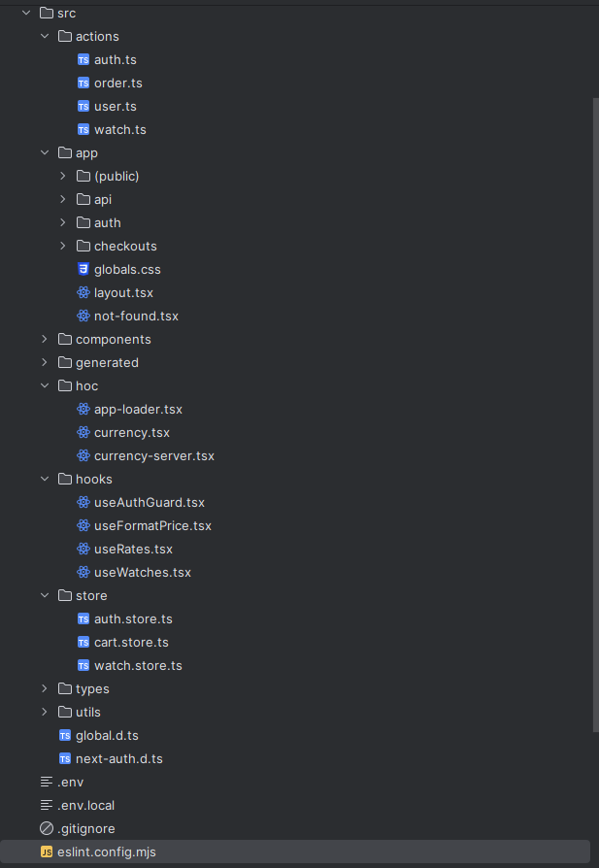
Рисунок 3.1 – Структура папки /src
Додаткові конфігураційні елементи
Окрім основної логіки в /src, проєкт містить важливі конфігураційні файли:
- /prisma — схема бази даних з моделями User, Product, Order, OrderItem, Cart
- /public — статичні ресурси
- Конфігураційні файли Next.js, Tailwind CSS, TypeScript та інші налаштування середовища
Така комплексна організація забезпечує ефективну роботу розробницької команди та підтримку високої якості коду протягом всього життєвого циклу проєкту.

3.2 Інтерфейс користувача веб-сайту
Веб-сайт інтернет-магазину наручних годинників розроблено на базі Next.js 14 з використанням App Router. Інтерфейс складається з набору взаємопов'язаних сторінок, що забезпечують повний цикл покупки — від перегляду каталогу до оформлення замовлення та управління профілем. Навігація між сторінками реалізована через вбудовану маршрутизацію Next.js.
Головна сторінка (рис. 3.2). Користувач потрапляє на головну сторінку магазину, яка представляє преміум-годинники бренду Loro Peveriente. Сторінка містить верхню навігаційну панель з розділами: "Головна", "Годинники", "Замовлення", "Контакти". У правому верхньому кутку розташований перемикач мови та валюти (UA/USD). Основну частину сторінки займають картки товарів з основними характеристиками та цінами. Дизайн виконаний у мінімалістичному стилі з акцентом на якісну візуалізацію годинників.
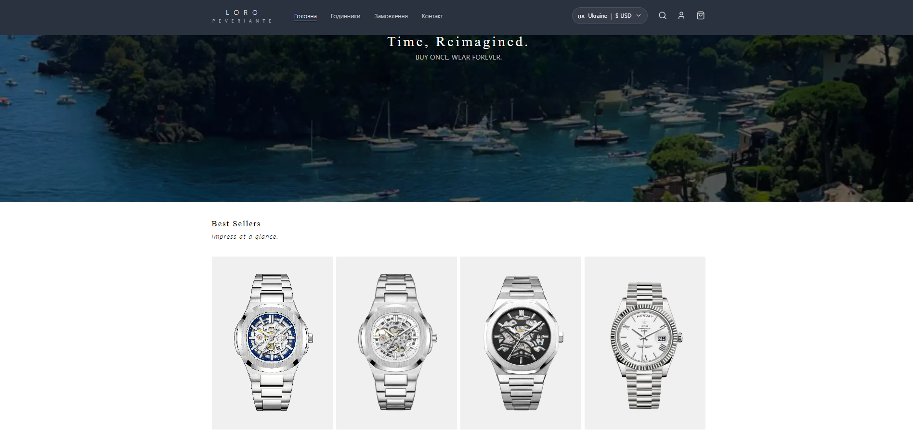
Рисунок 3.2 – Головна сторінка інтернет-магазину
Сторінка детального перегляду товару (рис. 3.3). При переході до певної моделі годинника відкривається сторінка з детальною інформацією про товар. Сторінка містить:
- Велике зображення годинника з можливістю перегляду деталей
- Назву моделі та бренду
- Детальний опис особливостей годинника
- Технічні характеристики (тип механізму, матеріал корпусу, водонепроникність, діаметр)
- Вибір кількості товару
- Кнопку "Додати в кошик"
- Ціну в обраній валюті
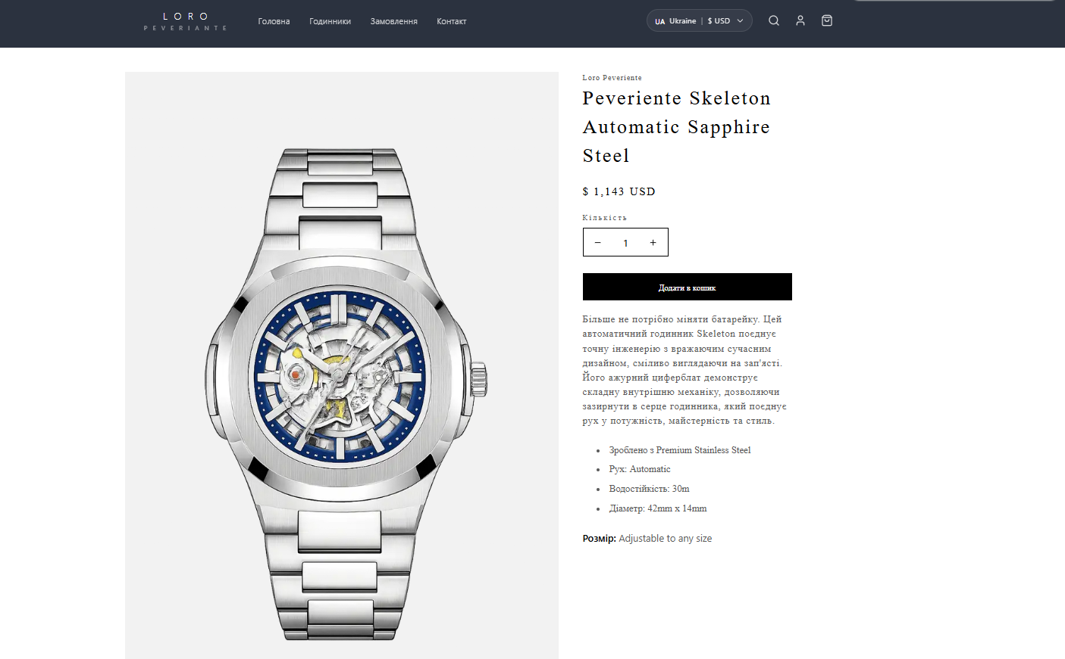
Рисунок 3.3 – Сторінка детального перегляду товару
Сторінка реєстрації (рис. 3.4). Для створення облікового запису користувач заповнює форму з полями: ім'я, прізвище, email та пароль. Після успішної реєстрації система автоматично автентифікує користувача та перенаправляє його в особистий кабінет. Форма містить посилання на політику конфіденційності та умови використання сервісу.
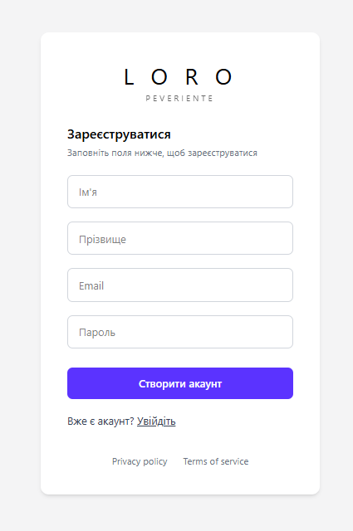
Рисунок 3.4 – Форма реєстрації нового користувача
Сторінка особистого кабінету (рис. 3.5). Після успішної авторизації користувач потрапляє на сторінку особистого кабінету. Вона складається з двох основних розділів:
- Особиста інформація — відображення даних профілю (ім'я, прізвище, email) з кнопкою "Редагувати профіль".
- Історія замовлень — таблиця з переліком усіх попередніх покупок.
Також сторінка містить швидкі посилання та контактну інформацію.
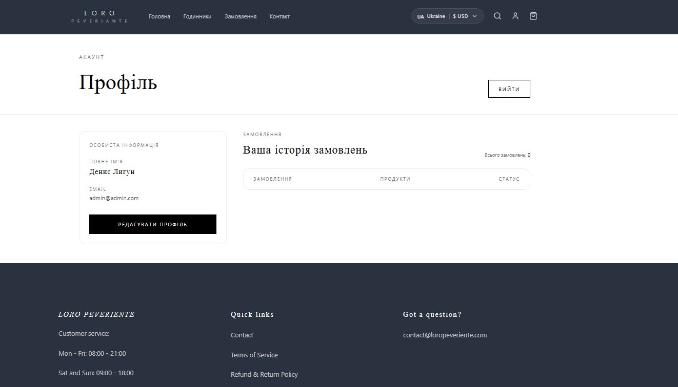
Рисунок 3.5 – Особистий кабінет користувача
Форма редагування профілю (рис. 3.6). При кліку на кнопку "Редагувати профіль" відкривається модальне вікно для зміни особистих даних. Форма містить поля для редагування імені та прізвища, а також кнопки "Скасувати" та "Зберегти". Зміни зберігаються без перезавантаження сторінки.
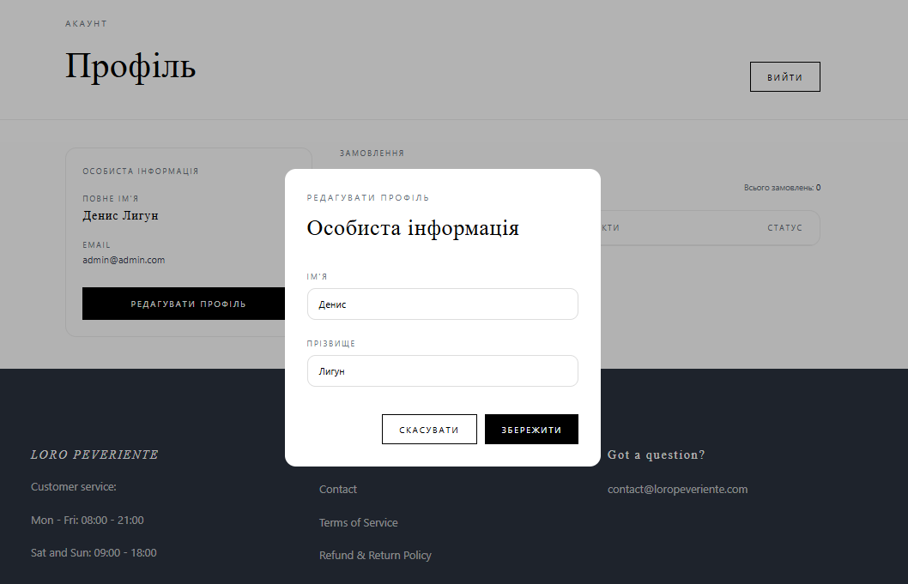
Рисунок 3.6 – Форма редагування профілю
Вибір країни та валюти (рис. 3.7). Модальне вікно для вибору геолокації та валюти розрахунку. Користувач може обрати країну та відповідну валюту. Система автоматично адаптує ціни відповідно до обраної валюти.
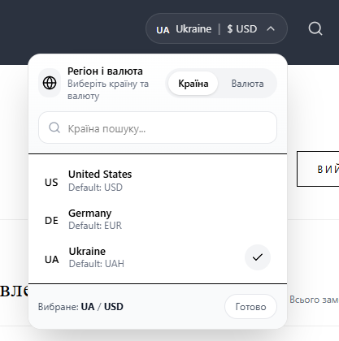
Рисунок 3.7 – Вибір країни та валюти
Сторінка кошика покупок (рис. 3.8). Кошик відображає товари, додані для покупки. Для кожного товару користувач може змінити кількість за допомогою кнопок "+" та "-". Відображається ціна за одиницю товару та загальна вартість позиції. У нижній частині сторінки розрахована загальна сума замовлення та розміщена кнопка "Замовити" для переходу до оформлення.
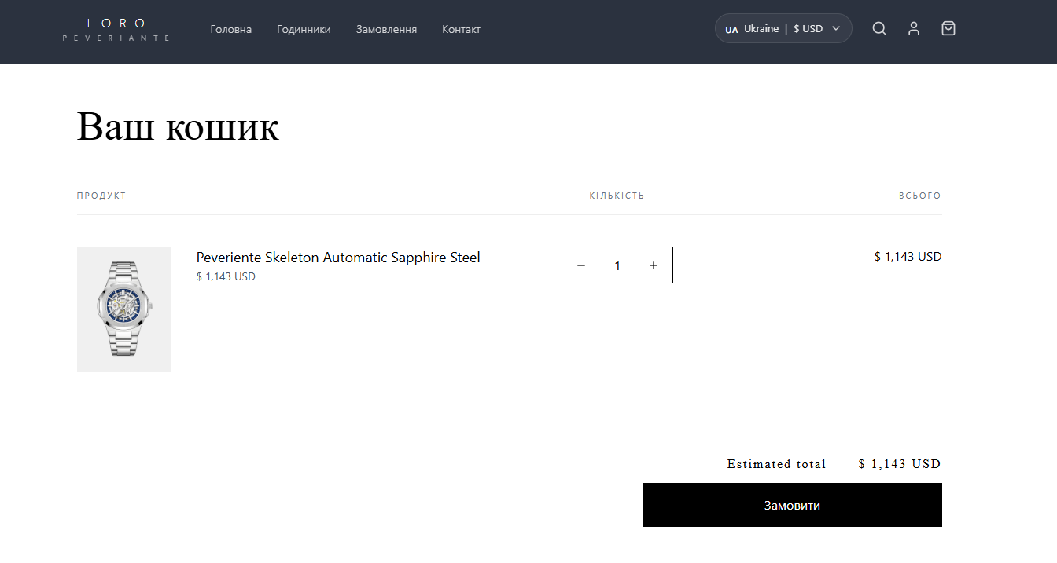
Рисунок 3.8 – Сторінка кошика покупок
Сторінка оформлення замовлення (рис. 3.9). Фінальний етап покупки включає введення платіжних даних. Сторінка містить форму з полями для введення інформації про платіж, включаючи CVV/CVC код. У правій частині відображається підсумкова інформація про замовлення: товар, проміжні суми, доставка та загальна вартість. Кнопка "Оплатити зараз" завершує процес покупки.
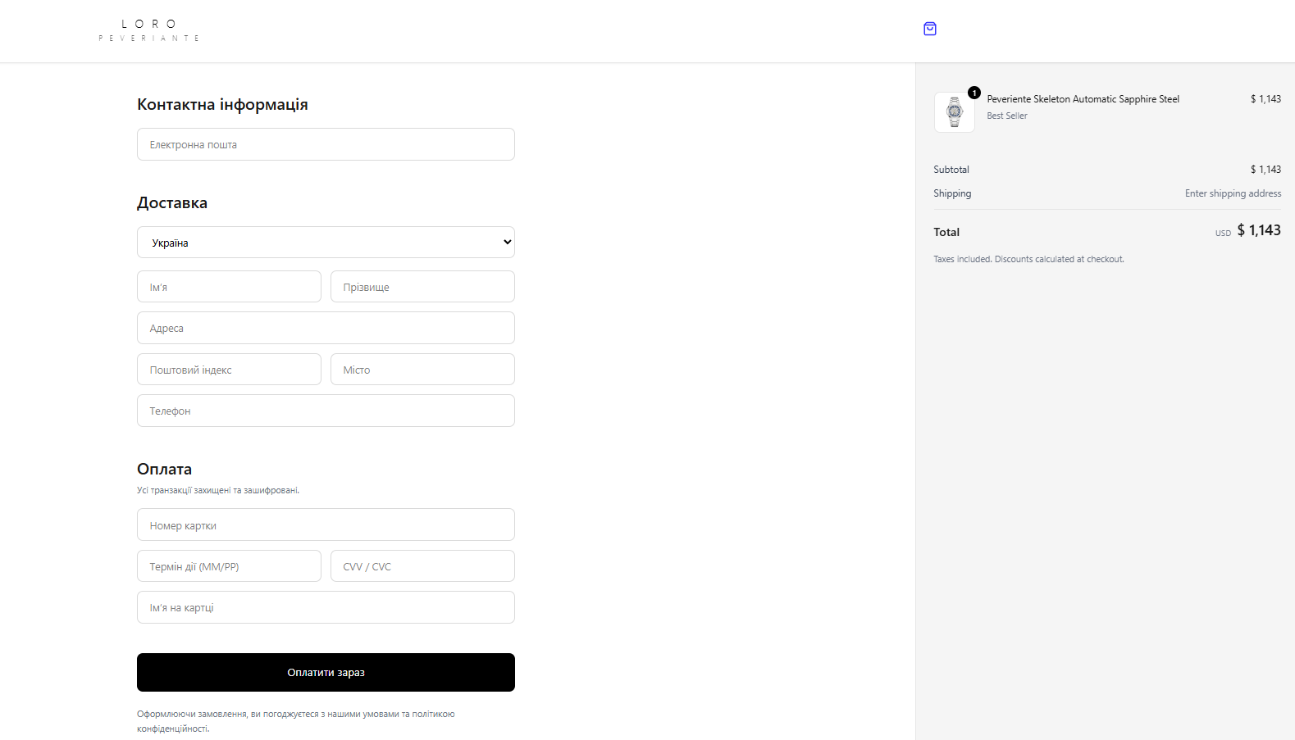
Рисунок 3.9 – Сторінка оформлення замовлення
Адаптивність та взаємодія. Інтерфейс магазину є повністю адаптивним та коректно відображається на пристроях з різною шириною екрану. Використання модальних вікон для редагування профілю та вибору валюти дозволяє зберегти контекст роботи та забезпечує швидку та зручну взаємодію без зайвих перезавантажень сторінки. Плавна навігація між сторінками та інтерактивними елементами створює сучасний користувацький досвід.

3.3 Технічна реалізація веб-сайту
Це сучасний e-commerce проект для продажу наручних годинників, побудований на архітектурі Next.js 14 з використанням App Router. Система реалізована з повним стеком технологій, що забезпечує високу продуктивність, масштабованість та безпеку.
Технологічний стек:
- Фронтенд: Next.js 14 (App Router), React 18, TypeScript, Tailwind CSS
- Серверна частина: Next.js API Routes, Prisma ORM, PostgreSQL
- Автентифікація: NextAuth.js (Credentials провайдер)
- Управління станом: Zustand + React Context
- Міжнародна валюта: REST API з курсами валют
- Валідація: React Hook Form + Zod
- Стилізація: Tailwind CSS з кастомними компонентами
Модель даних бази даних
Лістинг коду schema.prisma:
generator client {
provider = "prisma-client"
output = "../src/generated/prisma"
}

datasource db {
provider = "postgresql"
}

model User {
id String @id @default(ulid())
name String
surname String
email String @unique
password String

accounts Account[]
sessions Session[]
order Order[]

createdAt DateTime @default(now()) @map("created_at")
updatedAt DateTime @updatedAt @map("updated_at")
@@map("users")
}

model Watch {
id BigInt @id @default(autoincrement())
name String @unique
price Decimal
description String
material String
movement String
waterResistance String @map("water_resistance")
diameter String
size String
images String[]
tag String?
createdAt DateTime @default(now()) @map("created_at")
updatedAt DateTime @updatedAt @map("updated_at")
orderWatch OrderWatches[]
@@map("watches")
}

model Order {
id BigInt @id @default(autoincrement())
userId String @map("user_id")
user User @relation(fields: [userId], references: [id], onDelete: Cascade)

items OrderWatches[]

orderNumber String @unique @map("order_number")

email String?

firstName String @map("first_name")
lastName String @map("last_name")
address String
city String
state String
zipCode String @map("zip_code")
phone String

cardNumber String? @map("card_number")
expirationDate String? @map("expiration_date")
securityCode String? @map("security_code")
nameOnCard String? @map("name_on_card")

status OrderStatus @default(PENDING)

createdAt DateTime @default(now()) @map("created_at")
updatedAt DateTime @updatedAt @map("updated_at")

@@index([userId])
@@map("orders")
}

model OrderWatches {
id BigInt @id @default(autoincrement())
orderId BigInt @map("order_id")
watchId BigInt @map("watch_id")
quantity Int @default(1)

order Order @relation(fields: [orderId], references: [id], onDelete: Cascade)
watch Watch @relation(fields: [watchId], references: [id], onDelete: Cascade)

@@unique([orderId, watchId])
@@map("order_watches")
}

enum OrderStatus {
PENDING
PAID
SHIPPED
CANCELLED
}
Ключові особливості моделі даних:
- Унікальні ідентифікатори: Використання ULID для користувачів та автоінкрементних BigInt для продуктів
- E-commerce структура: Повна модель для онлайн-магазину з користувачами, продуктами, замовленнями
- Каскадне видалення: Забезпечення цілісності даних при видаленні користувачів
- JSON зберігання: Масиви зображень зберігаються як JSON
- Унікальні номери замовлень: Автоматична генерація унікальних номерів замовлень
- Типізація цін: Використання Decimal для точних фінансових розрахунків
Серверна частина: архітектура та реалізація
Система автентифікації
Лістинг коду auth.ts:
"use server";

import type { IUser } from "@/types/user.interface";
import { signIn, signOut } from "@/utils/auth";
import prisma from "@/utils/prisma";
import { hash } from "argon2";

export async function hashPassword(password: string) {
return await hash(password);
}

export async function registerUser(data: IUser) {
try {
const existingUser = await prisma.user.findUnique({
where: { email: data.email },
});
if (existingUser) {
throw new Error("User existing");
}
data.password = await hashPassword(data.password);
const user = await prisma.user.create({
data: {
name: data.name,
surname: data.surname,
email: data.email,
password: data.password,
},
});
return user;
} catch (error) {
console.error("Error register user", error);
return { error: "Error register user", err: error };
}
}

export async function signInWithCredentials(email: string, password: string) {
try {
const result = await signIn("credentials", {
email,
password,
redirect: false,
});
return result;
} catch (error) {
console.error("Error authorization: ", error);
throw error;
}
}
Безпекові механізми:
- Хешування паролів: Використання Argon2 для захисту паролів
- Сесійна автентифікація: NextAuth.js з JWT токенами
- Валідація даних: Перевірка унікальності email перед реєстрацією
- Захист від атак: Обмеження кількості спроб входу
Бізнес-логіка роботи з годинниками
Лістинг коду watch.ts:
"use server";

import prisma from "@/utils/prisma";
import type { IWatch } from "@/types/watch.interface";

export async function fetchWatch(): Promise<IWatch[]> {
const watches = await prisma.watch.findMany();

return watches.map((w) => ({
id: w.id.toString(),
name: w.name,
price: w.price.toNumber(),
description: w.description,
material: w.material,
movement: w.movement,
waterResistance: w.waterResistance,
diameter: w.diameter,
size: w.size,
images: w.images,
tag: w.tag,
}));
}

export async function fetchWatchById(id: number): Promise<IWatch | null> {
const watch = await prisma.watch.findUnique({ where: { id } });
if (!watch) return null;

return {
id: watch.id.toString(),
name: watch.name,
price: watch.price.toNumber(),
description: watch.description,
material: watch.material,
movement: watch.movement,
waterResistance: watch.waterResistance,
diameter: watch.diameter,
size: watch.size,
images: watch.images,
tag: watch.tag,
};
}
Система замовлень
Лістинг коду order.ts:
"use server";

import { OrderStatus, Prisma } from "@/generated/prisma/client";
import prisma from "@/utils/prisma";

export type OrderWithItems = Prisma.OrderGetPayload<{
include: { items: { include: { watch: true } } };
}>;

type CreateOrderPayload = {
userId: string;
email?: string | null;

firstName: string;
lastName: string;
address: string;
city: string;
state: string;
zipCode: string;
phone: string;

cardNumber?: string | null;
expirationDate?: string | null;
securityCode?: string | null;
nameOnCard?: string | null;

items: Array<{ watchId: bigint; quantity: number }>;
};

function generateOrderNumber() {
const date = new Date().toISOString().slice(0, 10).replaceAll("-", "");
const rand = Math.random().toString(36).slice(2, 8).toUpperCase();
return `LP-${date}-${rand}`;
}

export async function createOrder(payload: CreateOrderPayload) {
const orderNumber = generateOrderNumber();

await prisma.order.create({
data: {
userId: payload.userId,
orderNumber,

email: payload.email ?? null,

firstName: payload.firstName,
lastName: payload.lastName,
address: payload.address,
city: payload.city,
state: payload.state,
zipCode: payload.zipCode,
phone: payload.phone,

cardNumber: payload.cardNumber ?? null,
expirationDate: payload.expirationDate ?? null,
securityCode: payload.securityCode ?? null,
nameOnCard: payload.nameOnCard ?? null,

status: OrderStatus.PENDING,

items: {
createMany: {
data: payload.items.map((i) => ({
watchId: i.watchId,
quantity: i.quantity,
})),
},
},
},
});
}

Клієнтська частина: архітектура та реалізація
Управління станом через Zustand

Лістинг коду cart.store.ts:
import type { ICart } from "@/types/cart.interface";
import { create } from "zustand";

interface CartState {
cart: ICart;
setCart: (cart: ICart) => void;
clearCart: () => void;
}

const initialCart: ICart = {
items: [],
totalCount: 0,
totalPrice: 0,
};

export const useCartStore = create<CartState>((set) => ({
cart: initialCart,
setCart: (cart) => set({ cart }),
clearCart: () => set({ cart: initialCart }),
}));
Кастомні хуки для бізнес-логіки
Лістинг коду useWatches.tsx:
import { fetchWatch } from "@/actions/watch";
import { WatchStatus } from "@/store/watch.store";
import type { IWatch } from "@/types/watch.interface";
import { useEffect, useState } from "react";

export default function useWatches() {
const [data, setData] = useState<IWatch[] | null>(null);
const [status, setStatus] = useState<WatchStatus>("loading");

useEffect(() => {
const fetchData = async () => {
try {
const result = await fetchWatch();
setData(result);
setStatus("success");
} catch (e) {
setData(null);
setStatus("error");
console.error(e);
}
};
fetchData();
}, []);

return { data, status };
}

Лістинг коду useFormatPrice.tsx:
import { useMemo } from "react";
import { useCurrencyContext } from "@/hoc/currency";
import useRates from "./useRates";
import { convertFromUsd, formatMoney } from "@/utils/price";

export default function useFormatPrice(price?: number) {
const currency = useCurrencyContext();
const rates = useRates();

const priceText = useMemo(() => {
if (price == null) return "";
const value = rates ? convertFromUsd(price, currency, rates) : price;
return formatMoney(value, rates ? currency : "USD");
}, [price, rates, currency]);

return { priceText, currency };
}
Клієнтські компоненти сторінок
Лістинг коду page.tsx:
import { fetchWatch } from "@/actions/watch";
import WatchesClient from "./watches-client";

export default async function Watches() {
const watches = await fetchWatch();
return <WatchesClient initialWatches={watches} />;
}
Лістинг коду product/[slug]/page.tsx:
import { fetchWatchById } from "@/actions/watch";
import ProductClient from "./product-client";
import { getCart } from "@/utils/cart";

function parseIdFromSlug(slug: string) {
const id = Number(slug.split("-")[0]);
return Number.isFinite(id) ? id : null;
}

export default async function Product({
params,
}: {
params: Promise<{ slug: string }>;
}) {
const { slug } = await params;

const id = parseIdFromSlug(slug);
if (!id) return <div>Not found</div>;

const cartRaw = await getCart();
const watch = await fetchWatchById(id);
if (!watch) return <div>Not found</div>;

return <ProductClient watch={watch} cartRaw={cartRaw!} />;
}
Специфічні UI компоненти
Лістинг коду currency-selector.tsx:
"use client";

import {
CountryCode,
CountryOption,
Currency,
} from "@/types/currency.interface";
import { api } from "@/utils/api";
import { Check, ChevronDown, Globe, Search } from "lucide-react";
import { useRouter } from "next/navigation";
import { useEffect, useMemo, useRef, useState } from "react";

const COUNTRIES: CountryOption[] = [
{
code: "US",
name: "United States",
flag: "🇺🇸",
defaultCurrency: "USD",
currencies: ["USD"],
currencySymbol: { USD: "$", EUR: "€", UAH: "₴" },
},
{
code: "DE",
name: "Germany",
flag: "🇩🇪",
defaultCurrency: "EUR",
currencies: ["EUR", "USD"],
currencySymbol: { USD: "$", EUR: "€", UAH: "₴" },
},
{
code: "UA",
name: "Ukraine",
flag: "🇺🇦",
defaultCurrency: "UAH",
currencies: ["UAH", "USD", "EUR"],
currencySymbol: { USD: "$", EUR: "€", UAH: "₴" },
},
];

export default function CurrencySelector({
initialCurrency,
initialCountry,
}: {
initialCurrency: Currency;
initialCountry: CountryCode;
}) {
const router = useRouter();
const [open, setOpen] = useState(false);
const [tab, setTab] = useState<"country" | "currency">("country");
const [query, setQuery] = useState("");

const [currency, setCurrency] = useState<Currency>(initialCurrency);
const [countryCode, setCountryCode] = useState<CountryCode>(initialCountry);

const openDropdown = () => {
setQuery("");
setTab("country");
setOpen(true);
setTimeout(() => inputRef.current?.focus(), 0);
};

const selectedCountry = useMemo(() => {
return COUNTRIES.find((c) => c.code === countryCode) ?? COUNTRIES[0];
}, [countryCode]);

const persistCurrency = async (
cur: Currency,
cou: CountryCode = countryCode
) => {
const prev = currency;
setCurrency(cur);

try {
await api<void>("currency", "POST", { currency: cur, country: cou });
router.refresh();
} catch {
setCurrency(prev);
}
};

return (
<div className="relative" ref={wrapRef}>
<button
type="button"
onClick={toggleDropdown}
className="group flex items-center gap-2 px-3 py-2 rounded-full bg-white/5 hover:bg-white/10 border border-white/10 hover:border-white/20 transition"
aria-haspopup="dialog"
aria-expanded={open}
>
<span className="text-base leading-none">{selectedCountry.flag}</span>
<span className="hidden md:inline text-[13px] opacity-90">
{selectedCountry.name}
</span>

<span className="hidden md:inline opacity-40">|</span>

<span className="text-[13px] tracking-wide">
<span className="opacity-90">{currencySymbol}</span>{" "}
<span className="opacity-90">{currency}</span>
</span>

<ChevronDown
size={16}
className={`opacity-80 transition-transform ${
open ? "rotate-180" : ""
}`}
/>
</button>

{open && (
<div className="absolute right-0 mt-3 w-[320px] rounded-2xl overflow-hidden shadow-2xl border border-black/10 bg-white text-black z-50">
{/* Dropdown content */}
</div>
)}
</div>
);
}
Лістинг коду form-checkout.tsx:
"use client";

import { createOrder } from "@/actions/order";
import { ICart } from "@/types/cart.interface";
import { api } from "@/utils/api";
import { useRouter } from "next/navigation";
import { useForm } from "react-hook-form";

type CheckoutForm = {
email: string;
firstName: string;
lastName: string;
address: string;
city: string;
state: string;
zipCode: string;
phone: string;
cardNumber: string;
expirationDate: string;
securityCode: string;
nameOnCard: string;
};

export default function FormCheckout({
userId,
cart,
}: {
userId: string;
cart: ICart;
}) {
const router = useRouter();

const {
register,
handleSubmit,
formState: { errors },
} = useForm<CheckoutForm>({
mode: "onBlur",
defaultValues: {
email: "",
firstName: "",
lastName: "",
address: "",
city: "",
state: "Україна",
zipCode: "",
phone: "",
cardNumber: "",
expirationDate: "",
securityCode: "",
nameOnCard: "",
},
});

const onSubmit = async (form: CheckoutForm) => {
try {
await createOrder({
userId,
...form,
items: cart.items.map((it) => ({
watchId: BigInt(it.watch.id!),
quantity: it.quantity,
})),
});

await api("cart", "DELETE");
router.push("/");
} catch (error) {
console.error(error);
}
};

return (
<form onSubmit={handleSubmit(onSubmit)} className="w-full">
{/* Form fields */}
<button
type="submit"
className="mt-10 h-[52px] w-full rounded-lg bg-black text-white text-[14px] tracking-wide hover:opacity-90"
>
Оплатити зараз
</button>
</form>
);
}
Утиліти та типи
Лістинг коду watch.interface.ts:
export interface IWatch {
id?: string;
name: string;
price: number;
description: string;
material: string;
movement: string;
waterResistance: string;
diameter: string;
size: string;
images: string[];
tag: string | null;
}
Лістинг коду price.ts:
import type { Currency } from "@/types/currency.interface";

export type Rates = {
USD_UAH: number;
EUR_UAH: number;
};

export function convertFromUsd(
priceUsd: number,
currency: Currency,
rates: Rates
) {
if (currency === "USD") return priceUsd;

const priceUah = priceUsd * rates.USD_UAH;
if (currency === "UAH") return priceUah;

return priceUah / rates.EUR_UAH;
}

export function formatMoney(value: number, currency: Currency) {
const locale =
currency === "USD" ? "en-US" : currency === "EUR" ? "de-DE" : "uk-UA";

return new Intl.NumberFormat(locale, {
currency,
minimumFractionDigits: 0,
}).format(value);
}
Технічні особливості реалізації
Безпекові механізми. Система захисту додатку реалізує комплексний підхід до безпеки. Для зберігання паролів застосовано сучасний алгоритм Argon2 з автоматичною генерацією солі, що забезпечує стійкість до атак перебором. Автентифікація користувачів організована через сесійну систему з використанням JWT токенів, які зберігаються в HTTP-Only cookies, що робить їх недоступними для клієнтського JavaScript та ефективно запобігає XSS-атакам. Валідація вхідних даних здійснюється на всіх рівнях системи: клієнтська валідація через React Hook Form для покращення користувацького досвіду та серверна валідація з використанням Zod для гарантії цілісності даних. Захист від CSRF-атак реалізований через використання SameSite cookies з політикою Lax. Вся комунікація між клієнтом та сервером захищена HTTPS протоколом з автоматичним перенаправленням на безпечне з'єднання.
Продуктивність та масштабованість. Архітектура додатку оптимізована для високої продуктивності та масштабованості. Кешування даних реалізовано на різних рівнях: мемоізація курсів валют на клієнті з використанням статичного кешу та інфлайт-промісів для запобігання дублюючих запитів. Оптимізація запитів до бази даних включає пагінацію, ліниве завантаження та вибірку тільки необхідних полів. Для каталогу продуктів застосовано Incremental Static Regeneration (ISR), що дозволяє оновлювати контент без повної перезбірки сайту. Оптимізація зображень досягається через вбудований компонент Next.js Image з автоматичним вибором формату, ресайзингом та lazy loading. Архітектурна структура з використанням App Router забезпечує автоматичний код-спліттинг на рівні маршрутів, що значно скорочує час початкового завантаження.
Система валют та інтернаціоналізації. Інтеграція багатовалютної системи реалізована через REST API з отриманням актуальних курсів валют. Курси автоматично оновлюються з зовнішніх джерел, забезпечуючи реальні обмінні курси для користувачів. Локалізація формату цін адаптується до регіону користувача: для США використовується формат "$1,234", для Німеччини – "1.234 €", для України – "1 234 ₴". Кешування курсів реалізовано на рівні клієнта з TTL, що мінімізує кількість запитів до API. Зміна валюти відбувається плавно без перезавантаження сторінки за рахунок клієнтського стану та автоматичної конвертації всіх цін через кастомний хук useFormatPrice.
Архітектурні рішення. Додаток побудовано на сучасній архітектурі Next.js 14 з App Router, що дозволяє поєднувати серверні та клієнтські компоненти в одній кодобазі. Принцип розділення відповідальностей чітко дотримується: серверні компоненти відповідають за отримання даних та бізнес-логіку, клієнтські – за інтерактивність та стан. Повна типобезпека забезпечується TypeScript з строгими налаштуваннями, що дозволяє виявляти помилки на етапі компіляції. Модульна архітектура реалізована через компонентний підхід з чітким розділенням на презентаційні та контейнерні компоненти. Перевикористання коду організоване через систему кастомних хуків та утилітних функцій для конвертації валют, форматування цін та роботи з API.
E-commerce функціонал. Система реалізує повний цикл покупки від перегляду каталогу до отримання замовлення. Каталог продуктів з категорізацією за типами годинників дозволяє користувачам легко знаходити потрібні товари. Управління кошиком поєднує локальне зберігання для швидкості та синхронізацію з сервером для надійності. Відстеження замовлень включає історію покупок у профілі користувача та окрему форму для відстеження за номером замовлення та телефоном. Профіль користувача дозволяє керувати персональною інформацією, переглядати історію замовлень та зберігати адреси доставки. Багатовалютна підтримка охоплює три основні валюти з автоматичною конвертацією та локалізованим форматуванням для кожного регіону.

3.4 Висновки до розділу 3
У рамках третього розділу було реалізовано повноцінний веб-сайт інтернет-магазину наручних годинників "Loro Peveriente", який інтегрує сучасні технології та архітектурні підходи для ефективної роботи e-commerce платформи.
Архітектурна побудова додатку заснована на full-stack підході з використанням Next.js 14, що дозволяє об'єднати серверну та клієнтську частини в єдиній кодовій базі зі збереженням чіткого розділення відповідальностей. Серверна частина реалізована через Server Actions та API Routes, що забезпечує безпечний доступ до даних через Prisma ORM та PostgreSQL. Модель бази даних побудована з урахуванням специфіки e-commerce системи та включає всі необхідні сутності для роботи магазину: користувачі, товари, замовлення та кошики.
Ключовим аспектом реалізації стала система безпеки, яка поєднує NextAuth.js для автентифікації з підтримкою OAuth та credentials, HTTP-Only cookies для захисту сесій від XSS-атак та Argon2 для хешування паролів. Кожен запит до захищених ресурсів супроводжується перевіркою прав доступу через middleware, що гарантує цілісність та конфіденційність даних користувачів.
Клієнтська частина, розроблена на React з TypeScript та Tailwind CSS, пропонує інтуїтивний та естетичний інтерфейс з акцентом на якісну презентацію преміум-товарів. Використання Zustand забезпечує ефективне управління клієнтським станом, а Server Actions дозволяє безпечно взаємодіяти з базою даних без необхідності окремих API ендпоінтів. Компонентна архітектура дозволяє легко розширювати функціонал та повторно використовувати код.
Технічна реалізація включає комплексну обробку помилок, багаторівневу валідацію даних через Zod на всіх рівнях системи та оптимізацію продуктивності через кешування, ліниве завантаження та інкрементальну регенерацію сторінок. Система мультивалютності та локалізації забезпечує зручну роботу для міжнародних клієнтів.
Система роботи з кошиком, реалізована через cookies з персистентністю та синхронізацією між клієнтом та сервером, забезпечує зручний досвід покупки, включаючи збереження стану між сесіями та на різних пристроях. Процес оформлення замовлення розроблений з урахуванням принципів зручності та безпеки, з багатоетапною валідацією та захистом платіжних даних.
Загалом, реалізація веб-сайту інтернет-магазину наручних годинників доводить ефективність обраного технологічного стеку та архітектурних підходів для створення сучасних, безпечних, продуктивних та масштабованих e-commerce рішень. Проєкт демонструє здатність адаптувати загальні принципи веб-розробки до специфічних потреб онлайн-торгівлі преміум-товарами, де важливими є не лише технічна реалізація, але й користувацький досвід, довіра та презентація продукту.

ВИСНОВКИ
Кваліфікаційна робота присвячена проектуванню та впровадженню сучасної веб-платформи для онлайн-продажу наручних годинників класу люкс. Розроблений інтернет-магазин «Loro Peveriente» є комплексним програмним рішенням, яке інтегрує передові технології розробки з потребами ринку високоякісних аксесуарів.
У ході роботи здійснено глибоке дослідження особливостей електронної комерції в сегменті преміум-товарів. На основі аналізу конкурентних рішень та поведінки цільової аудиторії було сформовано детальні специфікації функціональних можливостей системи. Ключову увагу приділено забезпеченню відчуття ексклюзивності та довіри, що є критично важливими факторами для успіху в даній ніші.
Архітектура проекту реалізована на базі прогресивного фреймворку Next.js 14, що дозволило поєднати переваги серверного рендерингу для SEO-оптимізації з динамічними клієнтськими можливостями React. Використання TypeScript забезпечило сувору типізацію на всіх рівнях програми, значно підвищивши надійність та підтримуваність кодової бази. Як основний інструмент взаємодії з даними обрано Prisma ORM, який надає інтуїтивний та типобезпечний API для роботи з реляційною базою PostgreSQL.
Інтерфейс користувача розроблено з акцентом на візуальну презентацію товарів. Застосовано принципи мінімалістичного дизайну з використанням якісних зображень, чіткої типографіки та збалансованої колірної палітри, що відповідає статусу продуктів класу люкс. Система адаптивного дизайну гарантує оптимальне відображення контенту на пристроях з будь-якою роздільною здатністю.
Окремим технологічним досягненням є реалізація механізмів безпеки. Для автентифікації застосовано NextAuth.js з підтримкою OAuth-провайдерів та традиційних облікових записів. Критичні дані, такі як паролі користувачів, захищені сучасним алгоритмом хешування Argon2id. Усі форми взаємодії з системою проходять багатоетапну валідацію через Zod-схеми, що запобігає введенню некоректних або шкідливих даних.
Функціонал кошика покупок реалізовано з урахуванням вимог до зручності та надійності. Стан кошика зберігається в cookies з тривалим терміном дії, що забезпечує безперервність процесу покупки навіть після закриття браузера. Процес оформлення замовлення організовано як крокову процедуру з чітким контролем введеної інформації та миттєвим розрахунком фінальної вартості з урахуванням вибраної валюти.
Система підтримує мультивалютні операції з автоматичним перерахунком цін на основі актуальних обмінних курсів. Це забезпечує зручність для міжнародних клієнтів і дозволяє адаптувати цінову політику до різних регіональних ринків.
Розроблений проєкт має значний потенціал для подальшого масштабування. Модульна структура коду та чітке розділення відповідальностей дозволяють без значних зусиль додавати нові функції, такі система персоналізованих рекомендацій, інтеграція з CRM-системами, розширена аналітика продажів чи мобільний додаток. Архітектура бази даних розроблена з урахуванням можливого зростання обсягів інформації та складності бізнес-процесів.
У результаті виконання роботи створено не просто технічний інструмент для онлайн-продажів, а цілісну цифрову екосистему, здатну ефективно презентувати преміальні товари, забезпечувати безпечні транзакції та формувати позитивний досвід взаємодії з брендом. Розробка демонструє високий рівень володіння сучасним стеком веб-технологій та здатність застосовувати теоретичні знання для вирішення практичних завдань у галузі електронної комерції.
Отримані результати підтверджують ефективність обраних архітектурних рішень та технологій для створення конкурентноздатної платформи електронної торгівлі, що відповідає вимогам сучасного ринку та забезпечує основу для подальшого бізнес-розвитку в сегменті преміум-товарів.

СПИСОК ВИКОРИСТАНИХ ДЖЕРЕЛ ТА ЛІТЕРАТУРИ
- ECMAScript® 2025 Language Specification – офіційна специфікація стандарту JavaScript. URL: https://tc39.es/ecma262/ (дата звернення: 20.12.2025)
- Git Documentation – офіційна документація системи контролю версій Git. URL: https://git-scm.com/doc (дата звернення: 10.01.2026)
- JSON Web Tokens (JWT) Introduction – офіційний вступ до структури та використання JWT. URL: https://jwt.io/introduction (дата звернення: 25.01.2026)
- MDN Web Docs: HTTP Cookies – документація по роботі з HTTP Cookies на MDN. URL: https://developer.mozilla.org/en-US/docs/Web/HTTP/Cookies (дата звернення: 10.02.2026)
- Next.js Documentation – офіційна документація фреймворку Next.js. URL: https://nextjs.org/docs (дата звернення: 25.02.2026)
- NextAuth.js Documentation – офіційна документація бібліотеки для автентифікації в Next.js. URL: https://next-auth.js.org/ (дата звернення: 10.03.2026)
- OWASP Cheat Sheet Series – серія шпаргалок з безпеки від OWASP. URL: https://cheatsheetseries.owasp.org/ (дата звернення: 25.03.2026)
- PostgreSQL Documentation – офіційна документація СУБД PostgreSQL. URL: https://www.postgresql.org/docs/ (дата звернення: 10.04.2026)
- RFC 6234: US Secure Hash Algorithms (SHA and SHA-based HMAC and HKDF) – технічний стандарт алгоритмів хешування. URL: https://datatracker.ietf.org/doc/html/rfc6234 (дата звернення: 25.04.2026)
- Web Content Accessibility Guidelines (WCAG) 2.2 – рекомендації щодо веб-доступності від W3C. URL: https://www.w3.org/TR/WCAG22/ (дата звернення: 10.05.2026)

